Сценарий праздника, посвященного Дню чтения

Ведущий: Здравствуйте, дорогие друзья! Сегодня здесь собрались настоящие знатоки, умеющие читатели. Вы отлично знаете книги, хорошо ориентируетесь в справочной литературе, а по сему не заблудитесь в безбрежном пространстве книжных морей.

Ведущий: У тебя друзей немало,
И живут они вокруг
Но из всех друзей хороших
Книга – самый лучший друг!
Ведущий: В каждом доме, в каждой хате,
В городах и на селе,
Начинающий читатель
Книгу держит на столе.
Ведущий: мы дружны с печатным словом.
Если б не было его,
Ни о старом, ни о новом,
Мы не знали б ничего.
Ведущий: Книг заветные страницы
Помогают людям жить –
И работать, и учиться,
И Отчизной дорожить.

Конкурс – разминка

1) Как звали трех медведей из сказки Л. Толстого «Три медведя»
( Михаил Потапович, Марья Петровна (Настасья Петровна), Мишутка)
2) Чего больше всего на свете хотел крокодил Гена? (найти друга)
3) Летела стрела и попала в болото,
И в этом болоте поймал ее кто-то.
Кто, распростившись с зеленою кожей,
Сделался милой, красивой, пригожей? Кто? (Василиса-Прекрасная)
4) Гуси-лебеди летят
Унести детей хотят.
Кто помог сестрице с братцем
От яги домой добраться? (печь, яблоня, река)

5) Как позвать Сивку-Бурку?
( 3раза свистнуть
«Сивка-Бурка, вещая каурка, стань передо мной, как лист перед травой»)

6)Какие волшебные слова говорила девочка, когда отрывала волшебные лепестки цветика-семицветика?
(«Лети, лети, лепесток,
Через запад на восток,
Через север, через юг,
Возвращайся, сделав круг.
Лишь коснешься ты земли,
Быть по-моему вели»)

Конкурс“Узнай от кого пришли телеграммы”

- Не могу прибыть к вам, очень занят, так как веревкой хочу море морщить, да проклятое племя корчить! (Балда)
- Ветер весело шумит, судно весело бежит мимо острова Буяна. Ждите, ждите, очень спешим. (корабельщики)
- Спасибо за приглашение, вижу, что тут люди добрые живут, знать не будет мне обидно! (Молодая царевна)
- Приеду с подарками, так как на весь мир одна наткала я полотна. (Вторая сестрица)
- Очень жаль, приехать не могу:
“Горе мне! Попались в сети
Оба наших сокола!
Горе! Смерть моя пришла”. (Царь Додон)

Конкурс поэтов
Дописать две и более строчек стихотворения

1. Мне вчера приснился сон
Я был в гости приглашен…

2. С бочонком меда я иду
И вдруг встречаю на ходу…

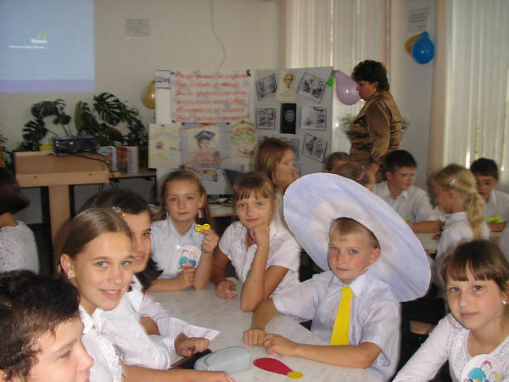

Конкурс «Ромашка»
Командам выдается серединка и лепестки. На серединке написан автор – на лепестках его произведения. Один лепесток не является произведением этого автора. Нужно правильно собрать ромашку.

А.С.Пушкин «Сказка о золотой рыбке», «Барышня- крестьянка», «Зимнее утро», «Муму», «Дубровский», «Сказка о золотом петушке».

Л.Н. Толстой
Конкурс «Литературный сундучок»

Найдите спрятавшихся литературных героев. Читать по вертикали и горизонтали.
Б | К | А | Р | Л | С | О | Н
У | С | О | Н | Е | З | И | Т
Р | Т | Л | Г | Л | Н | Л | Н
А | Р | И | У | Ч | А | О | И
Т | А | Ш | А | З | Й | Б | Л
И | Н | О | М | О | К | Й | Ь
А | К | Ш | У | Л | А | А | С

Конкурс «Ответь на вопросы»
1. В какой сказке и как королева догадалась, что девушка, пришедшая во дворец, принцесса? (“Принцесса на горошине”)
2. В какой сказке придворные уверяли, что король одет в роскошные одежды? (“Новое платье короля”)
3. Герой какой сказки пел песенку:
“Ах, мой милый Августин,
1. Все прошло, прошло”. (“Свинопас”)
2. Какой герой Андерсена знает сказок больше всех на свете? (Оле-Лукойе)
3. Какой герой сказки ослеп, не потеряв зрения? (Кай, “Снежная королева”)
4. каких волшебников писатель Волков поселил в волшебной стране? (Стела, Виллина, Гудвин)
5. Как зовут четвероногого друга Мальвины? ( Артемон)
6. На чем спала сказочная принцесса? (горошина)
7. Какому герою принадлежат туфли-скороходы? ( Маленькому Муку)
8. В чем заключалась смерть Кащея? ( в игле)
9. сказка про солдата, который всем помогал? («Огниво»)
10. Как называется город в сказке Носова о крошечных человечках ? ( солнечный город)
11. Единица расплаты Бады с попом в сказке А.С.Пушкина. (щелчок)
12. Кто помогал героине сказки «Крошечка-Хаврошечка» (корова)
13. Как звали принца из сказки «Чиполлино»? (вишенка)

Конкурс «Угадай мелодию»

Конкурс «Бюро находок» ( по произведениям Н.Н. Носова.)

Незнайка. Почему-то обо мне
Знают все на свете,
Знают даже на Луне
Взрослые и дети.
Зря хвалиться не хочу,
Но скажу вам честно:
Что другим не по плечу,
Мне давно известно…
Знайка: А вот известно ли тебе, из каких произведений писателя Николая Носова взяты эти предметы?
- огурец (»Огурцы»)
- кастрюля (« Мишкина каша»)
- игрушечный телефон («Телефон»)
-шляпа («Шляпа»)
-дневник «Дневник Коли Синицына»)

Конкурс «Помоги гному Забывалке»

Ведущий: У нас в стране Литературии живет гном Забывалка: он помнит только окончания названий произведений, а начало забыл. Помогите ему.
- «… - Горбунок»
- « …ула» («акула»)
- «…. И волк»
- « ………царевне» ( «Сказка о мертвой царевне»)
- «…..ушка» («Золушка»)
Конкурс «Разгадывание кроссворда» (по сказкам братьев Гримм0
По горизонтали:
1. Прозвище короля, данное ему насмешливой принцессой. (Дроздобород)
2. В кого превратились 12 братьев? (Ворон)
3. Чем была отравлена Снегурочка? (Яблоко)
4. Причина, по которой иссяк фонтан? (жаба)
5. Сказочный герой с дорогими волосками. (черт)
6. Причина, по которой дерево не плодоносило. (Мышь)
По вертикали:
7. Сколько братьев было у принцессы со звездой во лбу? (12)
8. Тот, кто убивает семерых одним махом? (Портняжка)
9. Друг Соломинки и Уголька. (Боб)

Конкурс болельщиков.

Юмористическая литературная викторина
- Как зовут литературного героя, который посеял деньги? (Буратино)
- Как называется сказочный театральный роман? (“Золотой ключик”)
- Из какой книги пришла к нам обширная, но карликовая страна? (“Путешествие Гулливера” Свифта)
- Как звали капитана, которого выводили “в люди” собственные дети? (Капитан Грант)
- Как зовут дядю Сергея Михалкова? (Дядя Стёпа)
- Как звали царя, который “допетушился”? (Додон)
- Как называется швейная принадлежность, в которой таится смертельная опасность для сказочных долгожителей? (Игла)

Конкурс «Из каких сказок вещи.»
1. Зонтик («Оле-Лукойле)
2. Горошина («Принцесса на горошине»)
3. Яблоко («О мертвой царевне»)
4. Санки («Снежная королева»)
5. Градусник («Доктор Айболит»)
6. Скорлупа грецкого ореха («Щелкунчик»)

Жюри подводит итоги

